ІНФОРМАЦІЯ
ЩОДО ЦЕНТРУ НАДАННЯ АДМІНІСТРАТИВНИХ ПОСЛУГ
Студенянська територіальна громада

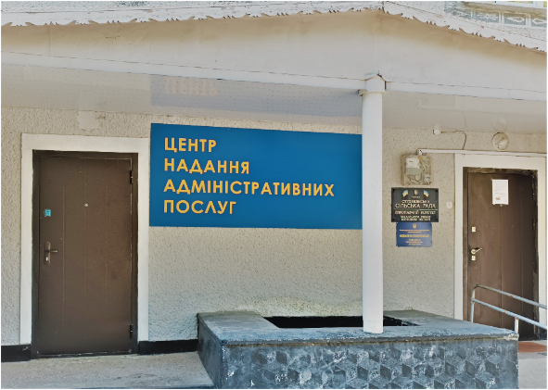

1. Загальні відомості про Центр

 | Назва Центру | Центр надання адміністративних послуг Студенянської сільської ради
 | Тип органу, що утворив Центр  (міська, сільська, селищна рада) | Сільська рада
 | Назва органу, що утворив Центр | Студенянська сільська рада
 | Дата утворення Центру | 22.05.2017
 | Дата відкриття Центру | 08.10.2018
 | Розпорядчий документ органу про створення Центру  (дата, номер, назва) | 22.05.2017 рішення №180»Про створення Центру надання адміністративних послуг та затвердження Положення про центр надання адміністративних послуг Студенянської сільської ради об’єднаної територіальної громади»
 | Розпорядчі документи органу (дата, номер, назва), що утворив Центр, про:  - затвердження положення про Центр  - регламент роботи Центру  - затвердження переліку адміністративних послуг, що надаються через Центр | 29.01.2021 рішення № 125 « Про затвердження Положення про відділ (центр) надання адміністративних послуг Студенянської сільської ради в новій редакції, утворення віддалених робочих місць ЦНАП та затвердження їх графіків роботи»  04.10.2019 рішення № 549 «Про затвердження Регламенту відділу (центру) надання адміністративних послуг Студенянської сільської ради»  16.06.2022 рішенгя № 1405 “Про внесення змін до рішення 26 сесії Студенянської сільської ради 8 скликання від 07.04.2022 № 1583 («Про внесення змін до рішення 33 сесії Студенянської сільської ради 8 скликання від 14.02.2023 №1476»)
 | Адреса Центру  - область  - район  - населений пункт  - вулиця  - номер будинку | Вінницьква обл,  Тульчинський район  село Студена  Соборна  29а
 | Контактні телефони | +380636857588
 | Електронна адреса | cnap@studenyanska-gromada.gov.ua
 | Адреса веб-сторінки в мережі Інтернет з можливим посиланням на неї | https://studenyanska-gromada.gov.ua/cnap-16-23-28-08-06-2017/
 | Графік роботи Центру | Пн.8:00-17:00  Вт 8:00-20:00  Ср.8:00-17:00  Чт .8:00-17:00  Пт .8:00-17:00
 | Кількість віддалених робочих місць з адресами | 5 ВРМ:  1. смт. Піщанка, вул.Центральна,47  2. с. Гонорівка, вул.Центральна,45  3. с. Кукули, вул.Шкільна,8  4. с. Трибусівка, вул.Центральна,10  5. с. Болган, вул.Коцюбинського,1
 | Наявність мобільної валізи / кейсу | -
 | Наявність мобільного ЦНАП  (автомобіля) | -

2. Відомості про приміщення Центру

1. | Загальна площа Центру, м² | 140
2. | Площа секторів очікування та обслуговування у Центрі, м² | 47,7
3. | Загальна кількість одиниць персоналу (штатна).  З них:  - керівник  - адміністраторів  - державних реєстраторів  - працівників із реєстрації місця проживання  - інших працівників | 9  1  0  2  1  5
4. | Інші працівники, які розміщені в Центрі (за наявності) | Пенсійний фонд  Центр зайнятості  Соціальний захист  Головний спеціаліст відділу ЖКГ
5. | Наявність власної системи електронного документообігу та/або комплексної системи автоматизації | Так
6. | Наявність у Центрі електронних сервісів | -
7. | Надання у приміщенні Центрі супутніх послуг  (куточок самообслуговування, дитяча кімната,  вільний Wi-Fi, тощо) | Дитячий куточок,  вільний Wi-Fi
8. | Наявність паркінгу біля приміщення з достатньою кількістю місць для паркування ТЗ | Так
9. | Облаштування пандусами входу до приміщення | Так

3. Відомості щодо облаштування Центру з використання інформаційних технологій

1. | Наявність інформаційних стендів зі зразками заповнення заяв та необхідних для отримання адміністративних послуг документів | Так
2. | Наявність інформаційних боксів (терміналів), їх кількість | Так, 1
3. | Наявність електронної системи управління чергою | Ні
4. | Наявність вільного доступу до мережі Інтернет для суб'єктів звернень | Так
5. | Кількість облаштованих робочих місць | 13
6. | Наявність облаштованого робочого місця для відвідувача | 9

4. Адміністративні послуги, які надаються через Центр

Загальна кількість адміністративних послуг, які надаються через Центр.  З них: |  | 301
1) | адміністративні послуги, що надаються обласною державною адміністрацією | -
2) | адміністративні послуги, що надаються районною державною адміністрацією | -
3) | адміністративні послуги, що надаються територіальними органами центральних органів виконавчої влади | 64
4) | адміністративні послуги, що надаються органами місцевого самоврядування | 221
5) | Надання паспортних послуг | -
6) | Надання послуг соціального характеру | 77
7) | Надання комплексної послуги єМалятко | -

5. Відповідальні особи за організацію діяльності Центру

Прізвище, ім'я, по батькові, посада, контактні телефони/факси, адреси електронних скриньок осіб, які відповідальні за роботу Центру:

1. | Керівник Центру | Стоян Ірина Євгеніївна, начальник відділу ЦНАП, +380636857588 cnap@studenyanska-gromada.gov.ua
2. | Адміністратори | -
3. | Інші відповідальні особи (у разі наявності) | -

